TECNOLOGÍAS DE DESARROLLO EN EL SERVIDOR - ESI3944N
Semestre otoño 2026

Proyecto – VideoHub tercera entrega
Integrantes:
Germán González Partida
José Ignacio Dávila
Andres Huerta Vasquez

Profesor:
Francisco Javier Sevilla Medina

Fecha:
05/11/2026
Proyecto VideoHub

VideoHub es una plataforma web para publicación, exploración y reproducción de contenido audiovisual, inspirada en servicios como YouTube, Vimeo y Dailymotion.
Permite a los usuarios registrarse, iniciar sesión, publicar videos, explorar contenido mediante búsqueda y filtros por categoría, y participar en la comunidad a través de comentarios y reacciones.

¿Qué problema busca resolver?
Actualmente, compartir y consumir contenido audiovisual de forma organizada depende casi por completo de un puñado de plataformas comerciales de gran escala, que combinan funcionalidades de publicación, búsqueda e interacción con modelos de negocio centrados en publicidad, monetización y algoritmos de recomendación poco transparentes. Esto dificulta que comunidades más pequeñas o con necesidades específicas (grupos académicos, comunidades de aficionados, proyectos internos de una organización) cuenten con un espacio propio, simple y controlado para compartir video sin depender de esas plataformas ni de sus restricciones.

¿Cómo vamos a resolver esta problemática?
El proyecto se desarrollará como un monorepo (backend y vistas en un mismo repositorio): el servidor Express sirve las vistas renderizadas con Handlebars y expone una API REST bajo /api, en formato JSON, construida en Node.js con TypeScript, que gestionará la lógica de negocio, autenticación y persistencia de datos. La información se almacenará en una base de datos NoSQL (MongoDB), dada la naturaleza flexible y semi-estructurada de las entidades del proyecto (videos con metadatos variables, comentarios anidados, reacciones, etc.), lo cual facilita además la escalabilidad horizontal típica de plataformas de contenido.

¿Qué funcionalidades principales tendrá la aplicación?
Los usuarios podrán crear una cuenta, administrar su perfil, compartir contenido audiovisual e interactuar con las publicaciones de otros usuarios.
1. Gestión de usuarios y perfiles: La plataforma permitirá registrar cuentas mediante un nombre de usuario, correo electrónico y contraseña, así como iniciar sesión de forma segura. Cada usuario podrá consultar y modificar la información básica de su perfil. Además, será posible visualizar los perfiles públicos de otros usuarios y consultar los videos que hayan publicado. El sistema contará con mecanismos de control de acceso para garantizar que cada usuario únicamente pueda modificar o eliminar su propio contenido, salvo que cuente con permisos especiales.
2. Publicación y administración de videos: Los usuarios autenticados podrán publicar vídeos proporcionando un título, una descripción, una categoría y la ubicación del contenido audiovisual. También podrán consultar la información de cada video, modificar los datos de sus publicaciones y eliminar los videos que ya no deseen mantener disponibles. La plataforma mostrará un catálogo de videos y permitirá reproducirlos mediante una dirección accesible para el reproductor. Asimismo, registrará la cantidad de reproducciones de cada video.
3. Búsqueda y exploración de contenido: Los usuarios podrán explorar el catálogo de videos y buscar publicaciones mediante su título. También podrán filtrar los resultados por categoría y ordenarlos según su fecha de publicación o número de reproducciones.
4. Interacción con los videos: La aplicación permitirá a los usuarios autenticados publicar comentarios en los videos, así como modificar o eliminar sus propios comentarios. También podrán indicar que les gusta un video y retirar dicha reacción posteriormente. Los comentarios asociados a cada publicación estarán disponibles para su consulta.
5. Organización del contenido mediante categorías: La plataforma contará con un sistema de categorías que permitirá clasificar los videos y facilitar su búsqueda. Los usuarios autorizados podrán crear, consultar, modificar y eliminar categorías, mientras que cada video estará asociado a una categoría para mantener organizado el contenido de la plataforma.

Stack de tecnologías

Backend

- Node.js con TypeScript
- Express.js 5 - framework minimalista para la definición de rutas, middlewares y controladores del API REST
- tsx - ejecución y recarga en caliente durante desarrollo (npm run dev)
- ts-node y rimraf - soporte auxiliar de build/compilación TypeScript
Base de Datos

- MongoDB
- Mongoose - ODM (Object Document Mapper) que permite definir esquemas, modelos y validaciones de forma estructurada sobre MongoDB desde TypeScript
Autenticación y seguridad
- jsonwebtoken - Librería utilizada para generar y verificar tokens JWT
- bcrypt - hash de contraseñas
- cors - control de acceso entre orígenes (CORS)
- dotenv - variables de entorno (puerto, URI de Mongo, secretos JWT)
Manejo de archivos

- Multer - recepción de archivos (videos/imágenes) en las rutas del API

Herramientas de desarrollo
- nodemon - reinicio automático del servidor en desarrollo
- rimraf
Validaciones, vistas e infraestructura
- Zod - validación de body, params y query mediante un middleware reutilizable (src/middleware/validate.middleware.ts)
- express-handlebars - motor de plantillas para las vistas (layout base, partials, listado y detalle)
- Docker Compose - base de datos local o en la nube
- Postman - colección de peticiones en docs/api.postman_collection.json

Tecnologías planeadas para las siguientes entregas
- Socket.IO - comunicación en tiempo real (WebSockets)
- Cloudinary - almacenamiento de videos y miniaturas (se usará junto con Multer)
- Resend - envío de correos transaccionales
- Google OAuth 2.0 (passport-google-oauth20) - inicio de sesión con proveedor externo
- Swagger (OpenAPI) - documentación del API

Referencias
YouTube - https://www.youtube.com
Plataforma líder en publicación y reproducción de video. Comparte con VideoHub la gestión de usuarios, publicación de contenido con metadatos (título, descripción, categoría), reproducción, comentarios, reacciones (“like”) y un sistema de búsqueda/filtrado. Se diferencia por su enorme escala, su algoritmo de recomendación, monetización mediante publicidad y funciones avanzadas (streaming en vivo, Shorts, analíticas detalladas) que están fuera del alcance de este proyecto académico.

Vimeo - https://vimeo.com
Plataforma orientada a creadores y profesionales del video, con un enfoque más limpio y sin publicidad intrusiva. Comparte con VideoHub la gestión de perfiles de usuario, publicación de video con metadatos y organización por categorías/colecciones. Se diferencia por ofrecer planes de suscripción pagados, herramientas de colaboración profesional y mayor control sobre la privacidad de cada video (público, privado, con contraseña).
Dailymotion - https://www.dailymotion.com
Alternativa a YouTube con funcionalidades similares: publicación, reproducción, búsqueda por categoría y sistema de comentarios/reacciones. Comparte con VideoHub la estructura básica de catálogo de video organizado por categorías y la interacción social sobre el contenido.
¿Por qué desarrollar una herramienta similar?
Se decidió desarrollar una plataforma inspirada en estos servicios, en lugar de utilizarlos directamente, porque el objetivo del proyecto no es competir comercialmente con ellos, sino aprender y demostrar la construcción completa de una API REST que resuelva un dominio de problema real y conocido: autenticación, modelado de datos no relacional, operaciones CRUD, relaciones entre entidades, almacenamiento de archivos, búsqueda y paginación.
Como ventaja frente a las alternativas VideoHub propone:
- Una base de código propia, simple y totalmente comprensible para el equipo, sin las capas de complejidad de un producto comercial a gran escala.
- Ausencia de publicidad, algoritmos de recomendación opacos o monetización, priorizando la funcionalidad esencial de publicación y consumo de video.
- Control total sobre el modelo de datos y la arquitectura, lo que permite adaptarlo fácilmente a necesidades específicas de una comunidad pequeña o un caso de uso interno.

Diseño de la base de datos

Entidades

USERS
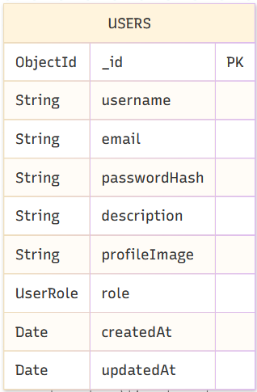
La entidad USERS centraliza la identidad y el perfil de cada usuario de la plataforma, se utiliza como soporte para la autenticación y gestión de perfil.

- username/email: Se definieron como campos únicos porque funcionan como identificadores de inicio de sesión y de visualización del usuario; no puede haber duplicados sin que se comprometa la autenticación ni la consulta de perfiles.
- passwordHash: almacena el hash de la contraseña generada con bcrypt, evitando así almacenar contraseñas en texto plano.
- description / profileImage: Son campos opcionales de personalización del perfil.
- role: Permite diferenciar usuarios comunes de usuarios autorizados (ej. administradores), lo cual permite el control de acceso a operaciones sensibles, como la gestión de categorías. Sus valores posibles son user (por defecto) y admin; la matriz completa de permisos está en la sección “Roles y permisos”.
- createdAt/ updatedAt: Se incluyeron como metadatos para trazabilidad y futuras funcionalidades de ordenamientos o reportes.

CATEGORIES
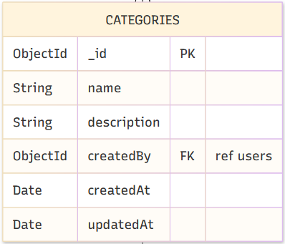
Da soporte a la organización y clasificación del contenido, permitiendo que los videos pueden agruparse temáticamente y facilitando su exploración.

- name: es el atributo principal y se define como único, ya que no tiene sentido tener dos categorías con el mismo nombre; eso también evita duplicidad al momento de filtrar videos por categoría.
- description: campo opcional que da contexto adicional sobre el propósito de la categoría, útil especialmente para quienes administran el catálogo.
- createdBy: se mantiene una referencia (FK) al usuario que creó la categoría, tanto para fines de auditoría, como para permitir que esta operación está restringida a usuarios autorizados. Guardar quien la creó permite rastrear y validar esa autorización.
- createdAt / updatedAt: metadatos de auditoría, consistente con el resto de las entidades del modelo.

Videos
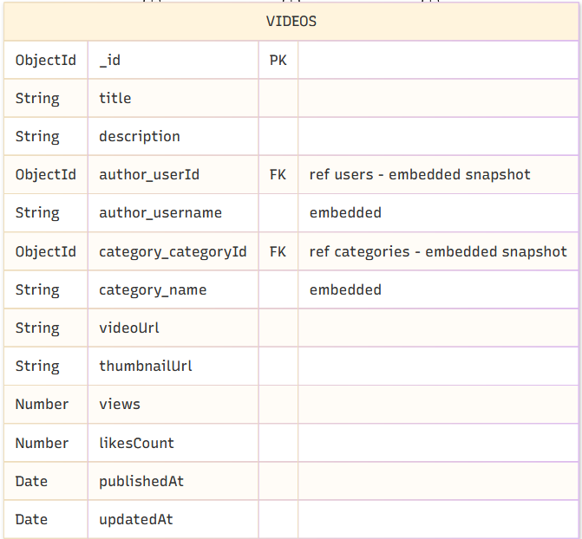
VIDEOS es la entidad central del proyecto, ya que concentra la mayor parte de la lógica de negocio relacionada con la publicación y consumo de contenido audiovisual.

- title / description: atributos que describen el contenido publicado y que además permiten su localización mediante búsqueda por título.
- author_userId / author_username (snapshot embebido): en lugar de solo referenciar al usuario por su _id se embebe también su username en el propio documento de video. Esta decisión evita tener que hacer una consulta adicional cada vez que se lista o muestra un video. Si en un futuro el usuario cambia su username, este snapshot no se actualiza automáticamente a menos que se implemente una sincronización de datos.
- category_categoryId / category_name (snapshot embebido): se aplica el mismo modelo de desnormalización que con el autor permitiendo mostrar y filtrar videos por categoría sin necesidad de consultas adicionales.
- videoURL / thumbnailURL: almacena la dirección del contenido audiovisual y su miniatura, son necesarios para que el video pueda reproducirse en el cliente.
- views: contador que incrementa cada vez que el video es reproducido, permitiendo medir y mostrar su popularidad.
- likesCount: contador que evita tener que agregar (contar) sobre la colección REACTIONS cada vez que se requiere mostrar la cantidad de “me gusta” de un video.
- publishedAt / updatedAt: Funciona como la fecha de creación/publicación del video y permite ordenar el contenido cronológicamente; updateAt refleja la última vez que se editaron sus metadatos

COMMENTS
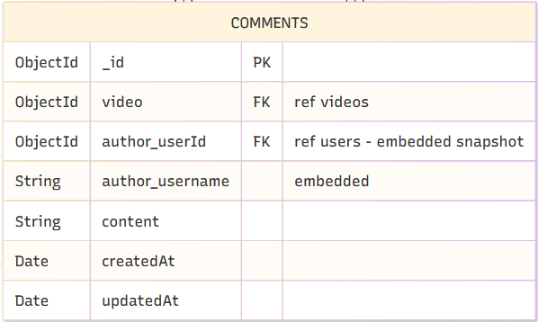
Modela la interacción textual de los usuarios sobre los videos.

- video (FK): referencia directa al video comentado. A diferencia de los otros casos, aquí se usa una referencia simple porque no es necesario mostrar datos del video dentro de cada comentario, solo se requiere para poder filtrar los comentarios que pertenecen a un video específico.
- author_userId / author_username (snapshot embebido): se aplica el mismo criterio de desnormalización que en VIDEOS, ya que al listar los comentarios de un video se necesita mostrar inmediatamente quien lo escribio, sin tener que resolver una referencia adicional por cada comentario.
- content: el texto del comentario.
- createdAt/updatedAt: createdAT permite ordenar cronológicamente los comentarios, y updatedAt refleja si el comentario fue modificado posteriormente.

REACTIONS
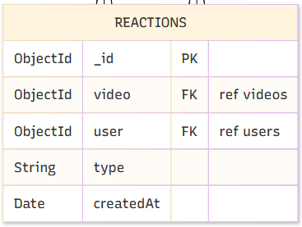
REACTIONS es una entidad puente diseñada específicamente para materializar una relación muchos-a-muchos (N:M) entre USERS y VIDEOS, representando la acción de “dar like” a un video.

- video (FK) / user (FK): ambas referencias simples son necesarias para saber que usuario reaccionó a que video. No se embebe ningún snapshot aquí porque esta entidad no necesita mostrarse de forma independiente, solo se usa para verificar existencia o para contar reacciones.
- type: se modela como string pensando en la extensibilidad del sistema; aunque por ahora el único valor es “like”, esto permite agregar otros tipos de reacción en el futuro sin tener que rediseñar la entidad.
- createdAt: Es el único metadato de auditoría necesario, ya que una reacción o existe, o se elimina, no puede modificarse.
- Nota: sobre esta colección se define un índice compuesto {video, user}, que garantiza a nivel de base de datos que un mismo usuario no pueda reaccionar más de una vez al mismo video.

Diagrama
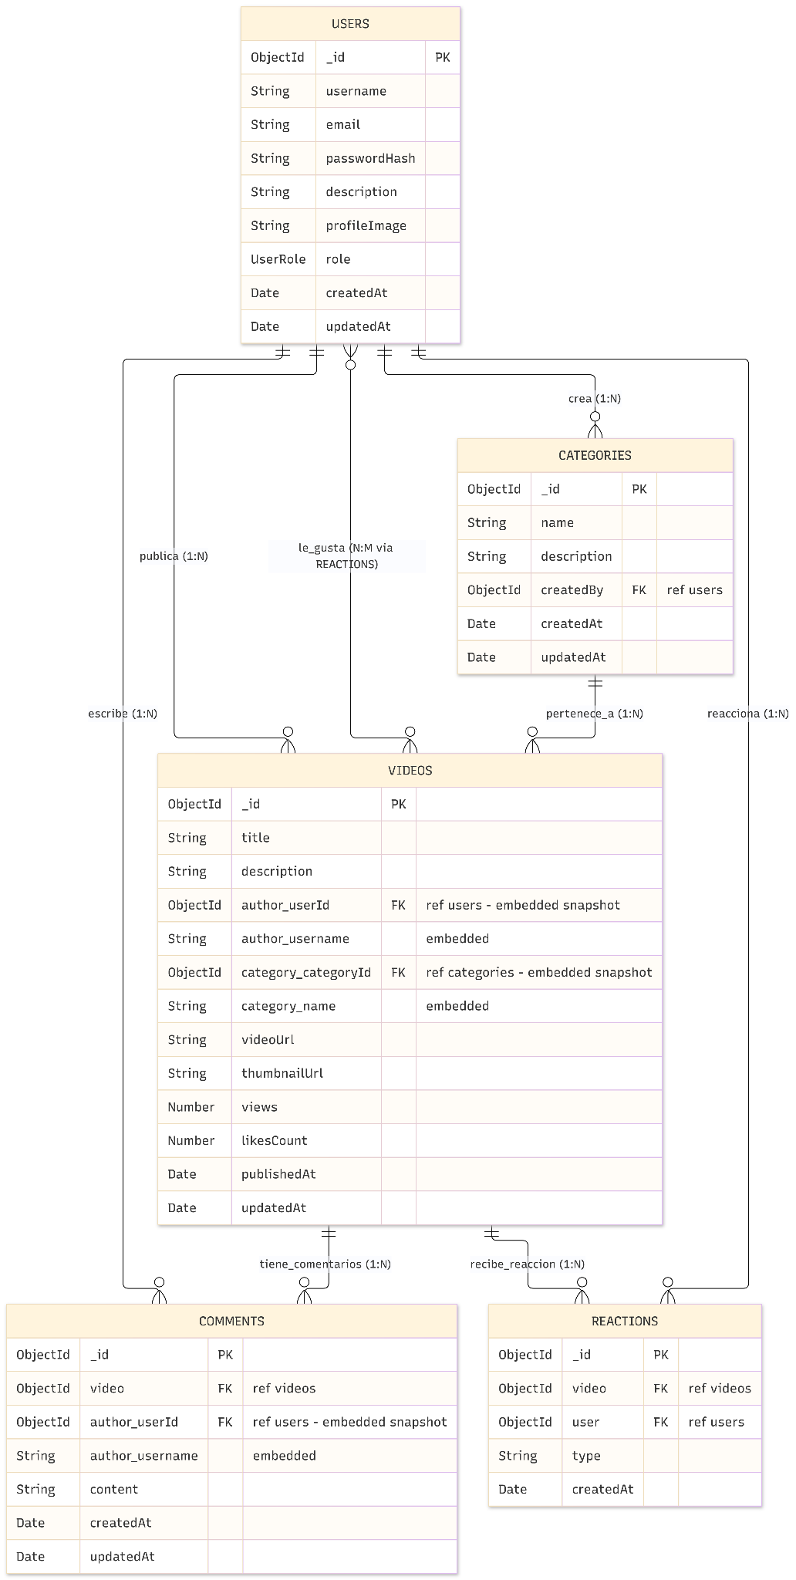
Relaciones
USERS ||--o{ VIDEOS — “publica (1:N)”:
Un usuario puede publicar muchos videos, pero cada video pertenece a un unico autor. Esta relación se modela mediante el snapshot embebido author_userId dentro de VIDEOS, en lugar de una lista de videos dentro de USERS. Se eligió este sentido de la relacion porque las consultas más frecuentes del sistema son “mostrar un video y su autor” o “listar videos”, no “listar todos los videos de un usuario desde su documento de perfil”. Mantener la referencia del lado del video evita que el documento de usuario crezca indefinidamente a medida que publica contenido.

USERS ||--o{ CATEGORIES — “crea (1:N)”:
Un usuario autorizado puede crear muchas categorías, pero cada categoría fue creada por un único usuario. Se modela mediante el campo createdBy en CATEGORIES. Esta relación no tiene el fin de saber quién la creó, sino principalmente de auditoría y control de acceso, por lo que basta con una referencia simple sin necesidad de un snapshot embebido.

USERS ||--o{ COMMENTS — “escribe (1:N)”:
Un usuario puede escribir muchos comentarios, pero cada comentario tiene un único autor. A diferencia de la relación con categorías, aquí se embebe un snapshot (author_userId / author_username ) porque el nombre del autor necesita mostrarse de inmediato junto a cada comentario listado, y hacerlo mediante referencia simple obligaría a resolver el usuario por cada comentario mostrado.

USERS ||--o{ REACTIONS — “reacciona (1:N)”:
Un usuario puede generar muchas reacciones (likes) a lo largo del tiempo, pero cada reacción individual pertenece a un único usuario. Se modela con una referencia simple (user), solo se usa internamente para verificar si existe o no para contarla.

CATEGORIES ||--o{ VIDEOS — “pertenece_a (1:N)”:
Una categoría puede agrupar muchos videos, pero cada video pertenece a una categoría. Esta relación se modela con el snapshot embebido category_categoryID / category_name dentro de VIDEOS. Se aplicó el mismo criterio de desnormalizacion que con el autor, embeberlo evita una consulta cada adicional a CATEGORIES cada vez qie se necesita mostrar o filtrar el contenido.

VIDEOS ||--o{ COMMENTS — “tiene_comentarios (1:N)”:
Un video puede tener muchos comentarios, pero cada comentario pertenece a un único video. Se modela con una referencia simple (video) en COMMENTS, esta referencia solo sirve para filtrar y recuperar los comentarios que corresponden a un video específico.

VIDEOS ||--o{ REACTIONS — “recibe_reaccion (1:N)”:
Un video puede recibir muchas reacciones, pero cada reacción está asociada a un único video. Al igual que con comentarios, se modela con una referencia simple (video), ya que las reacciones no se visualizan de forma individual; únicamente se utilizan para verificar existencia o para alimentar el contador desnormalizado likesCount en VIDEOS.

USERS }o--o{ VIDEOS — “le_gusta (N:M vía REACTIONS)”
Esta es la única relación muchos-a-muchos del modelo, un usuario puede dar “like” a muchos videos, y un video puede recibir “like” de muchos usuarios. MongoDB no soporta relaciones N:M de forma nativa por lo que esta relación se materializa a través de la colección puente REACTIONS, que contiene únicamente las referencias (video, user) necesarias para representar cada combinación. El índice único compuesto { video, user } sobre esta colección es el mecanismo que impone la restricción de integridad que en un modelo relacional estaría garantizada por una clave primaria compuesta en la tabla intermedia.

Requisitos del curso
Esta sección indica cómo VideoHub cubrirá cada requisito del curso, en qué parte del flujo se utilizará y su estado a la fecha de esta versión del documento. También responde las dudas planteadas en la retroalimentación de la entrega anterior.
Requisito | Cómo lo cubriremos | Estado
Vistas | Monorepo: el mismo servidor Express sirve las vistas con Handlebars (layout base, partials, listado y detalle de videos, login y registro) y expone la API REST bajo /api. No hay cliente desacoplado ni segundo repositorio, y no se usa un framework de frontend. Las vistas consumen los mismos modelos de Mongoose que la API. | Entrega 1: listado y detalle con datos
Base de datos | MongoDB con Mongoose. Se levanta con Docker, la cadena de conexión está en la variable MONGODB_URI. Cinco colecciones (users, categories, videos, comments, reactions) con índices únicos en username, email, nombre de categoría y {video, user}. | Implementado
Validaciones | Zod, con un middleware reutilizable que valida body, params y query antes del controlador. Responde 400 con el campo y el motivo del error. Aparte, el esquema de Mongoose conserva sus propias validaciones. | Implementado
MVC | Models (src/models), Controllers (src/controllers), Routes (src/routes) y Views (views/*.hbs). Un middleware central de errores traduce los errores de MongoDB a códigos HTTP. | Implementado
Archivos | Los videos y miniaturas se subirán con Multer y se almacenarán en Cloudinary; en la base solo se guarda la URL (videoUrl, thumbnailUrl) y la foto de perfil (profileImage). En la entrega 1 los campos guardan únicamente una URL. | Entrega 4
Tiempo real (WebSockets) | Socket.IO. Escenarios: (1) los comentarios nuevos aparecen en tiempo real en la vista de detalle de un video, sin recargar; (2) el contador de likes y de reproducciones se actualiza en vivo para quienes ven el mismo video. Cada video funciona como una “sala” de Socket.IO. | Pendiente
Servicio de terceros | Se integrarán tres servicios externos: Cloudinary (almacenamiento y entrega de videos e imágenes), Resend (envío de correos) y Google OAuth 2.0 (login con proveedor). | Pendiente
Correos | Correo de bienvenida al registrarse; correo de recuperación de contraseña con un enlace temporal; y notificación al autor de un video cuando recibe un comentario nuevo. Se enviarán desde el servidor mediante Resend. | Pendiente
Autenticación y permisos | Contraseñas con hash bcrypt (ya implementado). Inicio de sesión con JWT: cookie httpOnly para las vistas y encabezado Authorization: Bearer para la API. Un middleware de autenticación y otro de autorización por rol aplicarán la matriz de la sección “Roles y permisos”. | Entrega 2
Login con proveedor | Google OAuth 2.0: el usuario podrá iniciar sesión con su cuenta de Google. Si el correo no existe se crea el usuario con rol user; si existe, se vincula a la cuenta. Después se emite el mismo JWT que en el login normal. | Entrega 2

Roles y permisos
VideoHub define dos roles almacenados en el campo role del usuario (user y admin). Además se considera al visitante sin sesión (invitado). La matriz muestra qué puede hacer cada uno. En la Entrega 2 estos permisos quedaron aplicados en el servidor: cada regla de la matriz se verifica en el API, no solo en las vistas.
- Invitado: visitante sin sesión iniciada. Solo consulta contenido público.
- Usuario (user): rol por defecto al registrarse y el de menor privilegio. Publica y administra su propio contenido e interactúa con el de otros.
- Administrador (admin): además modera el contenido de cualquier usuario y administra categorías y usuarios. El primer administrador se crea con el script de datos de prueba (seed); no existe ningún endpoint público para crearlo.
Leyenda: Sí = permitido; Propio = solo sobre el contenido que creó; No = denegado.
Acción | Invitado | Usuario | Admin
Registrarse e iniciar sesión (incluye Google) | Sí | No aplica | No aplica
Ver catálogo, buscar y filtrar videos | Sí | Sí | Sí
Ver detalle y reproducir un video | Sí | Sí | Sí
Ver comentarios de un video | Sí | Sí | Sí
Ver perfiles públicos y videos de un usuario | Sí | Sí | Sí
Ver categorías | Sí | Sí | Sí
Publicar un video | No | Sí | Sí
Editar un video | No | Propio | Sí
Eliminar un video | No | Propio | Sí
Comentar un video | No | Sí | Sí
Editar un comentario | No | Propio | Propio
Eliminar un comentario | No | Propio | Sí
Dar y quitar “me gusta” | No | Propio | Propio
Consultar reacciones (listado y detalle) | No | Propio | Sí
Editar su perfil | No | Propio | Propio
Eliminar una cuenta | No | Propia | Sí
Listar todos los usuarios | No | No | Sí
Cambiar el rol de un usuario | No | No | Sí

Cambios respecto a la versión 2
- Se agregó la fila “Consultar reacciones (listado y detalle)”. Las reacciones se consideran datos personales (qué le gustó a cada quien), así que un usuario solo puede ver las suyas y el administrador puede ver todas.
- El cambio de rol se hace con una operación exclusiva del administrador, separada de la edición del perfil. El administrador no puede cambiar su propio rol, para que el sistema no se quede sin administradores.

Cómo se aplican los permisos
La matriz se aplica con tres tipos de middleware, que se ejecutan en este orden en cada ruta protegida:
- Autenticación (requireAuth): verifica el token y deja al usuario en req.user. Si falta, es inválido, expiró o el usuario ya no existe, responde 401.
- Autorización por rol (allowRoles): si el rol del usuario no está permitido para la operación, responde 403. Se usa en categorías, en el listado de usuarios y en el cambio de rol.
- Autorización por propiedad: carga el recurso y verifica que el usuario sea su dueño o, cuando la matriz lo permite, un administrador. Es un middleware reutilizable para videos, comentarios, reacciones y cuentas, de modo que la verificación no se repite en cada controlador.

Reglas adicionales:
- El rol nunca se toma de los datos que envía el usuario. Si se envía en el registro o al editar el perfil, la petición se rechaza con 400.
- El dueño de un recurso siempre se toma de la sesión. Si el cliente envía el autor de un video o comentario, el usuario de una reacción o el creador de una categoría, ese dato se ignora y se usa el usuario del token.

Respuesta ante un recurso ajeno: 403 o 404
- Videos, comentarios y cuentas de usuario responden 403. Son contenido público, visible para cualquiera, así que ocultar su existencia no aporta seguridad. En el caso de las cuentas, la comparación se hace contra el identificador de la URL sin consultar la base de datos, por lo que tampoco se revela si el usuario existe.
- Las reacciones responden 404. Al ser datos personales, una reacción ajena no revela que existe, ni siquiera al administrador cuando intenta quitarla.

Mecanismo de sesión
Se eligió JWT como mecanismo único para el API y las vistas.
- Al iniciar sesión, el servidor devuelve el token y además lo guarda en una cookie httpOnly (no accesible desde JavaScript), con sameSite y con secure en producción.
- Las vistas usan la cookie. Los clientes del API, como Postman, envían el token en el encabezado Authorization: Bearer. Si llegan ambos, se usa el encabezado.
- El token contiene solo el identificador del usuario y su rol, nunca contraseñas ni datos personales, porque su contenido se puede leer sin la llave.
- La llave para firmar (JWT_SECRET) se lee de variables de entorno; si falta, el servidor no arranca.
- El token expira según JWT_EXPIRES_IN (2 horas por defecto) y la cookie dura exactamente lo mismo.
- En cada petición protegida se vuelve a consultar el usuario en la base de datos, de modo que un cambio de rol o la eliminación de la cuenta tienen efecto inmediato.
- Cerrar sesión elimina la cookie. Como el token no se almacena en el servidor, un token copiado manualmente sigue siendo válido hasta que expira. La revocación de tokens queda fuera del alcance de esta entrega.
- Las contraseñas se guardan cifradas con bcrypt y nunca aparecen en ninguna respuesta.

Inicio de sesión con Google
Se integró Google OAuth 2.0. Al volver de Google:
- Si ya existe un usuario con esa cuenta de Google, se inicia su sesión.
- Si existe un usuario con el mismo correo y Google lo marca como verificado, se vincula la cuenta.
- Si no existe, se crea con el rol user y sin contraseña.
En todos los casos recibe el mismo token y los mismos permisos que un usuario con contraseña. Un correo no verificado que ya pertenece a otra cuenta no se vincula. Las credenciales del proveedor se leen de variables de entorno y no se guardan en el repositorio.

Persistencia, borrado y manejo de errores
Política de eliminación
Se eligió el borrado físico, con cascada hecha en el código (sin triggers). Cuando un registro tiene dependientes que no deben quedar huérfanos, se impide el borrado con un 409.
Al eliminar… | Qué ocurre
Video | Se elimina junto con sus comentarios y reacciones.
Usuario | Se eliminan sus videos (con los comentarios y reacciones de esos videos), sus comentarios y sus reacciones en videos ajenos (se descuenta likesCount). Si el usuario creó categorías, responde 409.
Categoría | Si tiene videos, responde 409 (un video no puede quedar sin categoría). Si no tiene, se elimina.
Comentario | Se elimina.
Reacción | Se elimina y se descuenta likesCount del video.

Validaciones y errores
- Todo body, params y query se valida con Zod antes de llegar al controlador. La respuesta inválida indica el campo y el motivo: { "error": { "message": "Datos inválidos", "details": [ { "field", "message" } ] } }.
- Un middleware central de errores responde siempre con el mismo formato JSON y nunca expone el stack: duplicado (código 11000 de Mongo) → 409; CastError (id mal formado) → 400; registro inexistente → 404; ruta inexistente → 404 en JSON; cualquier otro error → 500 genérico.
- Los datos duplicados (correo o username repetidos, nombre de categoría repetido, segundo like del mismo usuario al mismo video) responden 409 gracias a los índices únicos.

Commits y PR tercera entrega


